**Phần 1:**

**HỌC TẬP VÀ LÀM THEO LỜI BÁC**

**Tư tưởng Hồ Chí Minh về xây dựng tổ chức Đoàn vững mạnh,**

**mở rộng mặt trận đoàn kết, tập hợp thanh niên**

**-----**

**1. Tư tưởng Hồ Chí Minh về xây dựng tổ chức Đoàn vững mạnh**

Trong quá trình tìm đường cứu nước, Hồ Chí Minh đặc biệt quan tâm vấn đề tổ chức thanh niên, xuất phát từ sự đánh giá của Người về vai trò và khả năng cách mạng của thanh niên trong tiến trình lịch sử. Người thấy rõ, muốn giải phóng dân tộc, muốn thành công xã hội mới, thanh niên phải được giáo dục, bồi dưỡng và tổ chức lại thành lực lượng, xuất phát từ vai trò, vị trí, quyết định của họ trong cách mạng. Theo Người: *“… nước nhà thịnh hay suy, yếu hay mạnh một phần lớn là do các thanh niên”*[1]. Mục đích cuối cùng của việc nhìn nhận, đánh giá đúng vai trò và khả năng cách mạng của thanh niên theo quan điểm Hồ Chí Minh là để tổ chức thanh niên thành lực lượng chính trị hùng hậu của Đảng.

Hồ Chí Minh nhiều lấn nhấn mạnh đến xây dựng một tổ chức thanh niên Cộng sản. Trong quan điểm của Người: Đoàn thanh niên *“Là cánh tay đắc lực của Đảng để thực hiện những chủ trương và chính sách cách mạng”*[2], trong việc tổ chức và giáo dục thế hệ thanh niên và nhi đồng thành những chiến sĩ tuyệt đối trung thành với sự nghiệp xây dựng chủ nghĩa xã hội.

Người nhiều lần khẳng định: *“Tổ chức của Đoàn phải rộng hơn Đảng… Cố nhiên, khi kết nạp đoàn viên cần phải lựa chọn cẩn thận những thanh niên tốt”*[3]; *“Cần phải phát triển Đoàn hơn nữa, nhưng phải chọn lọc cẩn thận, trọng chất lượng hơn số lượng”*[4]. Như vậy, trước yêu cầu nhiệm vụ cách mạng càng khó khăn phức tạp, Người yêu cầu về chất lượng đoàn viên ngày càng cao hơn.

Chất lượng cán bộ, đoàn viên được Hồ Chí Minh xác định trong 5 điều Người dạy đoàn viên, thanh niên trong thư Người gửi cho tuổi trẻ cả nước nhân kỷ niệm lần thứ 20 ngày thành lập nước Việt Nam Dân chủ Cộng hòa (2-9-1945):

- Phải luôn nâng cao chí khí cách mạng *“Trung với nước, hiếu với dân, nhiệm vụ nào cũng hoàn thành, khó khăn nào cũng vượt qua, kẻ thù nào cũng đánh thắng”*. Không sợ gian khổ, hy sinh, hăng hái thi đua tăng gia sản xuất và anh dũng chiến đấu, xung phong đi đầu trong sự nghiệp chống Mỹ cứu nước.

- Phải tin tưởng sâu sắc ở lực lượng và trí tuệ của tập thể, của nhân dân. Tăng cường đoàn kết, giúp đỡ lẫn nhau. Nâng cao ý thức tổ chức và kỷ luật. Kiên quyết chống chủ nghĩa cá nhân và chủ nghĩa tự do.

- Luôn trau dồi đạo đức cách mạng, khiêm tốn và giản dị. Chống kiêu căng, tự mãn. Chống lãng phí, xa hoa. Thực hành tự phê bình và phê bình nghiêm chỉnh, để giúp nhau cùng tiến bộ mãi.

- Ra sức học tập nâng cao trình độ chính trị, văn hóa, khoa học kỹ thuật và quân sự để cống hiến ngày càng nhiều cho Tổ quốc, cho nhân dân.

- Luôn chủ ý dìu dắt và giáo dục thiếu niên và nhi đồng, làm gương tốt mọi mặt để đàn em noi theo”[5].

Để từng bước hình thành những phẩm chất trên, Hồ Chí Minh yêu cầu từng đoàn viên cần ý thức sâu sắc về vai trò, vị trí của mình trong tổ chức Đoàn và trong các tập thể thanh niên để ra sức tu dưỡng, rèn luyện.

Đồng thời, Hồ Chí Minh yêu cầu, Đảng phải trực tiếp lãnh đạo việc xây dựng, củng cố tổ chức Đoàn để đoàn trở thành lực lượng tiên phong của thanh niên, đội hậu bị của Đảng và đặt ra yêu cầu cán bộ, đảng viên phải trực tiếp chăm lo xây dựng, củng cố tổ chức Đoàn. Nói chuyện tại lớp bồi dưỡng cán bộ Đảng cấp huyện (tháng 1/1967), Hồ Chí Minh căn dặn chi bộ phải chăm lo xây dựng Đoàn Thanh niên cho thật tốt, vì *“Đoàn viên và các đội thanh niên xung phong là cánh tay của chi bộ”*[6].

Để Đoàn phát triển mạnh mẽ, vững chắc, theo Hồ Chí Minh cần phải phát động phong trào thi đua yêu nước, vì: *“Phong trào thi đua yêu nước làm nảy nở ra nhiều thanh niên tích cực và tiên tiến ở các ngành, các nghề. Đó là điều kiện thuận lợi giúp cho Đoàn phát triển mạnh mẽ và vững chắc”*[7]. Phải thông qua hoạt động thực tiễn, qua phong trào hành động từ đó phát hiện những nhân tố tích cực mà bồi dưỡng, tuyển chọn để đưa vào Đoàn nhằm tăng sức chiến đấu cho Đoàn. Tổ chức Đoàn chỉ có thể phát triển và trở thành vững mạnh khi thực hiện tốt vai trò “đầu tàu” lôi kéo thanh niên tham gia phấn đấu cho mục đích lý tưởng. Người dạy: *“Thanh niên phải làm xung phong đến những nơi khó khăn, gian khổ nhất. Nơi nào người khác làm ít kết quả, thanh niên phải xung phong đến làm cho tốt”*[8].

**2. Tư tưởng Hồ Chí Minh về mở rộng mặt trận đoàn kết, tập hợp thanh niên**

Mục tiêu của đoàn kết, tập hợp thanh niên là hình thành một mặt trận rộng lớn, một nhiệm vụ rất quan trọng của Đoàn mà Người luôn căn dặn phải thực hiện cho tốt. Người chỉ ra rằng muốn xây dựng và phát triển Đoàn thành một lực lượng vững chắc trước hết phải đoàn kết, tập hợp rộng rãi các tầng lớp thanh niên, tránh cô độc, hẹp hòi.

Tại Đại hội xứ Đoàn Thanh niên Cứu quốc Bắc Bộ (25-11-1945), huấn thị với các đại biểu, Hồ Chí Minh phê bình: *“Trong tổ chức thanh niên vẫn còn giữ một xu hướng chật hẹp, không bao bọc được nhiều giai tầng, không kéo được đại đa số thanh niên”*[9]. Vì lẽ đó, đến đầu năm 1946, Hồ Chí Minh chỉ thị phải hình thành Mặt trận đoàn kết thanh niên.

Năm 1950, khi cuộc kháng chiến chống thực dân Pháp của nhân dân ta chuyển sang giai đoạn mới, Chủ tịch Hồ Chí Minh đề ra sáng kiến thành lập các đơn vị thanh niên xung phong công tác mà Người cho rằng đây là nơi tập hợp rộng rãi các đối tượng thanh niên và là trường học thực tiễn của thanh niên. Do sáng kiến độc đáo của Người nên lúc đó các đơn vị thanh niên xung phong công tác còn có tên gọi là Thanh niên xung phong của Bác Hồ. Thanh niên xung phong đã tồn tại và phát triển, trở thanh nơi tập hợp đội viên hoạt động ở khắp các tỉnh, thành trong cả nước, đảm nhiệm những công việc ở nơi khó khăn, gian khổ, đồng thời là môi trường rèn luyện của nhiều thế hệ thanh niên nước ta lúc bấy giờ.

Hồ Chí Minh yêu cầu tổ chức Đoàn các cấp: *“Về phần mình, thì Đoàn cần phải nghiên cứu tìm ra những hình thức và phương pháp thích hợp để đoàn kết và tổ chức thanh niên một cách rộng rãi và vững chắc”*[10]. Theo Người, việc tìm tòi và ứng dụng có hiệu quả những hình thức, phương pháp thích hợp để đoàn kết, tập hợp các tầng lớp thanh niên là một quá trình đòi hỏi tinh thần sáng tạo cũng như sự kiên trì, đặc biệt là đi sâu, đi sát thanh niên, hiểu được tâm tư, khát vọng của họ.

Bên cạnh việc tập hợp rộng rãi thanh niên tham gia, các hình thức, phương pháp phải có mục tiêu phấn đấu rõ ràng, có tính ổn định và triển vọng phát triển. Hồ Chí Minh khẳng định: *“Đoàn kết là lực lượng mạnh nhất của chúng ta”*[11], nghĩa là phát huy được lực lượng sẽ tạo ra sức mạnh. Người nhắc nhở cán bộ, đoàn viên *“Phải thật thà đoàn kết và hợp tác với anh em thanh niên trong Hội Liên hiệp Thanh niên Việt Nam”*[12].

Theo quan điểm Hồ Chí Minh: Muốn đoàn kết thì tất cả cán bộ, đoàn viên phải gương mẫu, phải giữ vững đạo đức cách mạng, phải khiêm tốn, cần cù, hăng hái, dũng cảm, *“Phải xung phong trong mọi công tác; xung phong là đi trước, làm trước để lôi cuốn quần chúng, chứ không phải là xa rời quần chúng”*[13]. Và hơn thế muốn thực hiện đoàn kết, tập hợp đông đảo thanh niên, vấn đề sống còn của Đoàn là phải bảo đảm mối liên hệ chặt chẽ, mật thiết giữa tổ chức Đoàn với đông đảo thanh niên, phải bồi dưỡng, đào tạo nâng cao chất lượng đội ngũ cán bộ và chất lượng đoàn viên với phương châm “trọng chất hơn lượng”.

Đoàn Thanh niên trước hết là tổ chức của những thanh niên tiên tiến, nhưng Đoàn lại là người đại diện lợi ích chính đáng của thanh niên, vì vậy Đoàn cũng là tổ chức của thanh niên, vì thanh niên. Vì vậy, theo Người: Trong hoàn cảnh nào, *“Đoàn Thanh niên phải củng cố và phát triển hơn nữa”*[14]. Theo Hồ Chí Minh: *“Muốn củng cố và phát triển, thì Đoàn phải liên hệ rộng rãi và chặt chẽ với các tầng lớp thanh niên. Phải quan tâm đến đời sống công tác, học tập của thanh niên”*.

*(Nguồn: Hồ Chí Minh: Toàn tập, Nxb. Chính trị quốc gia, Hà Nội, 2011)*

**Phần 2:**

**MỘT SỐ HOẠT ĐỘNG TIÊU BIỂU ĐÃ DIỄN RA**

**-------**

**Tuyên dương “90 Đảng viên trẻ tiêu biểu”**

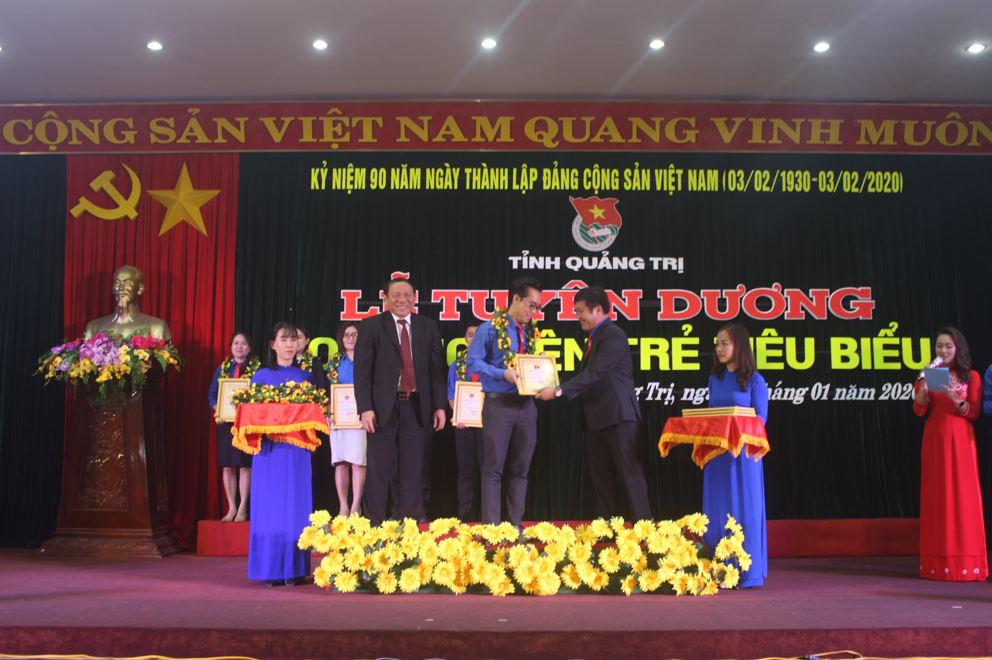

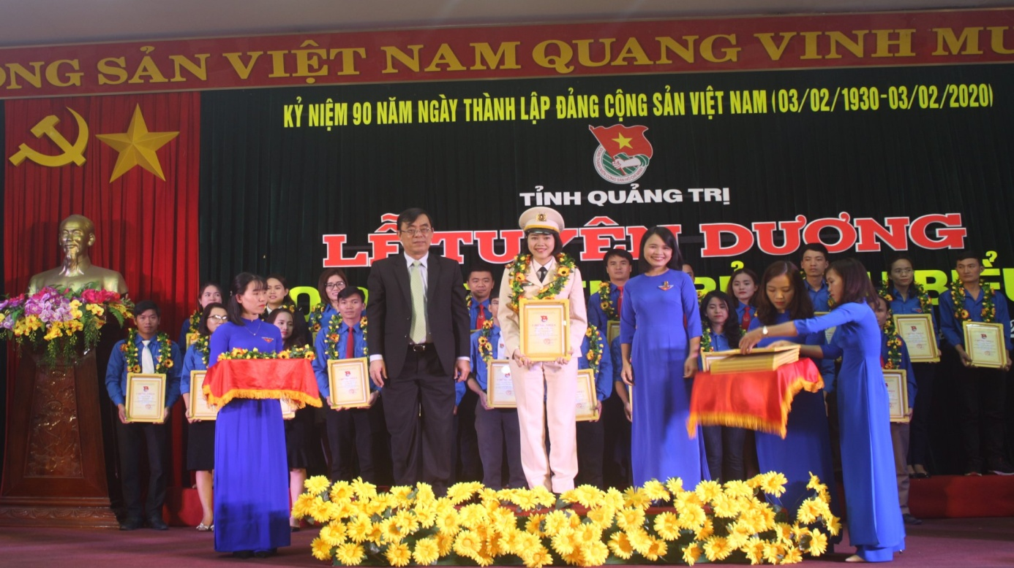

Link: <http://tinhdoanquangtri.gov.vn/bai-viet-5850>

**Hoạt động tết trồng cây năm 2020**

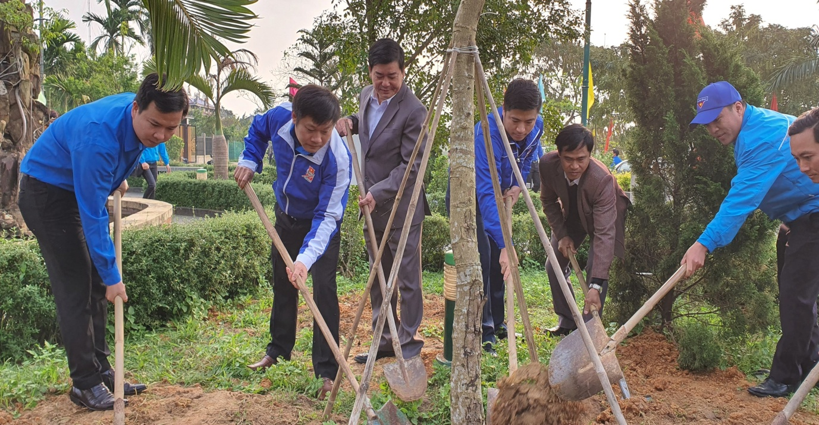

Link: <http://tinhdoanquangtri.gov.vn/bai-viet-5850>

**Tập huấn giảng viên nguồn về hướng dẫn xây dựng**

**và vận hành mô hình “Hội đồng trẻ em”**

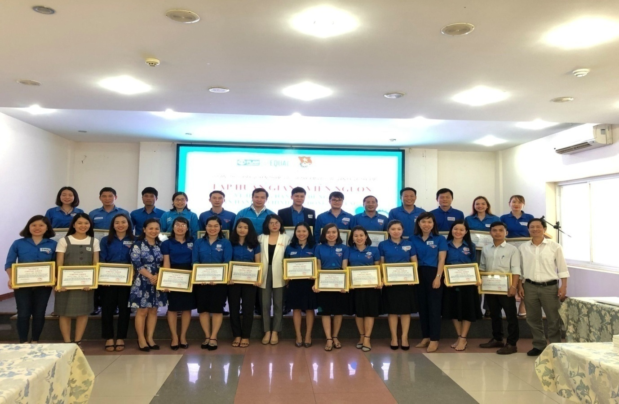

Link: <http://tinhdoanquangtri.gov.vn/bai-viet-5883>

Link: <http://tinhdoanquangtri.gov.vn/bai-viet-5871?tab=tab1>

**Hội thảo về nuôi bò thịt nhốt chuồng theo quy trình Hà Lan**

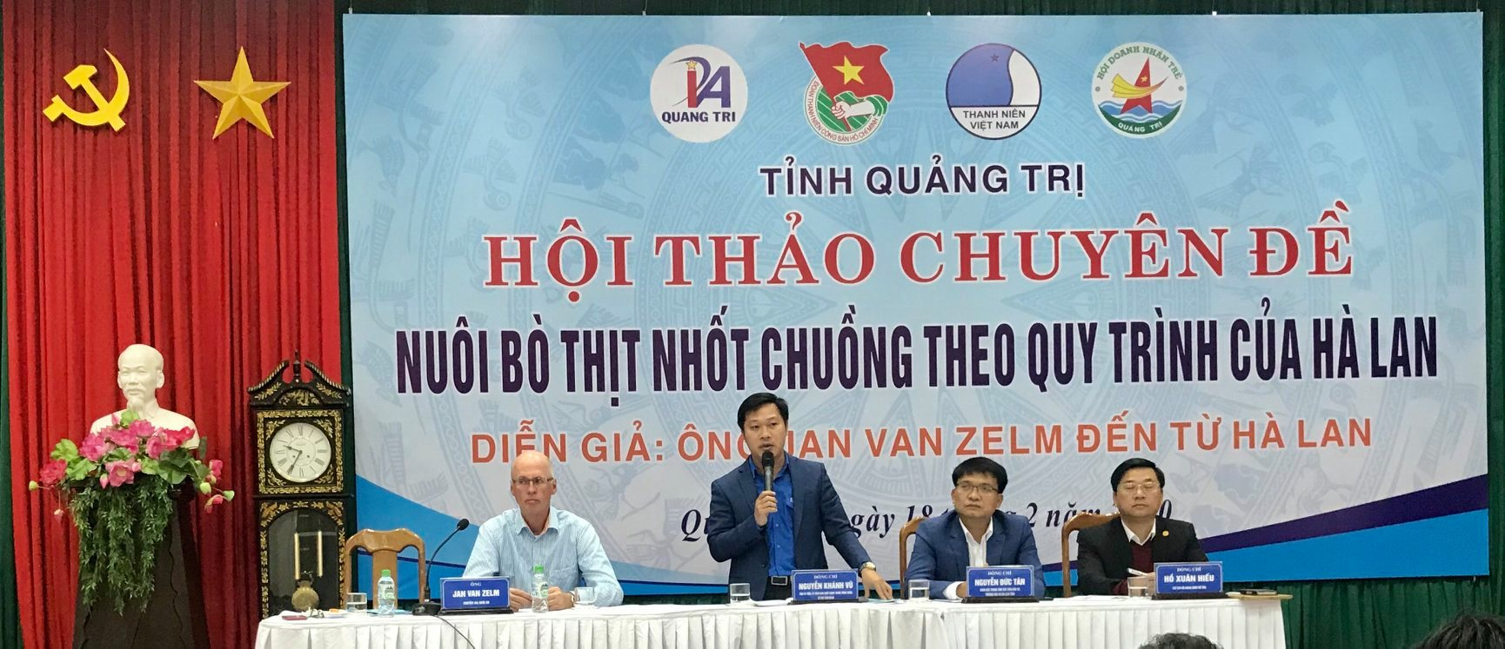

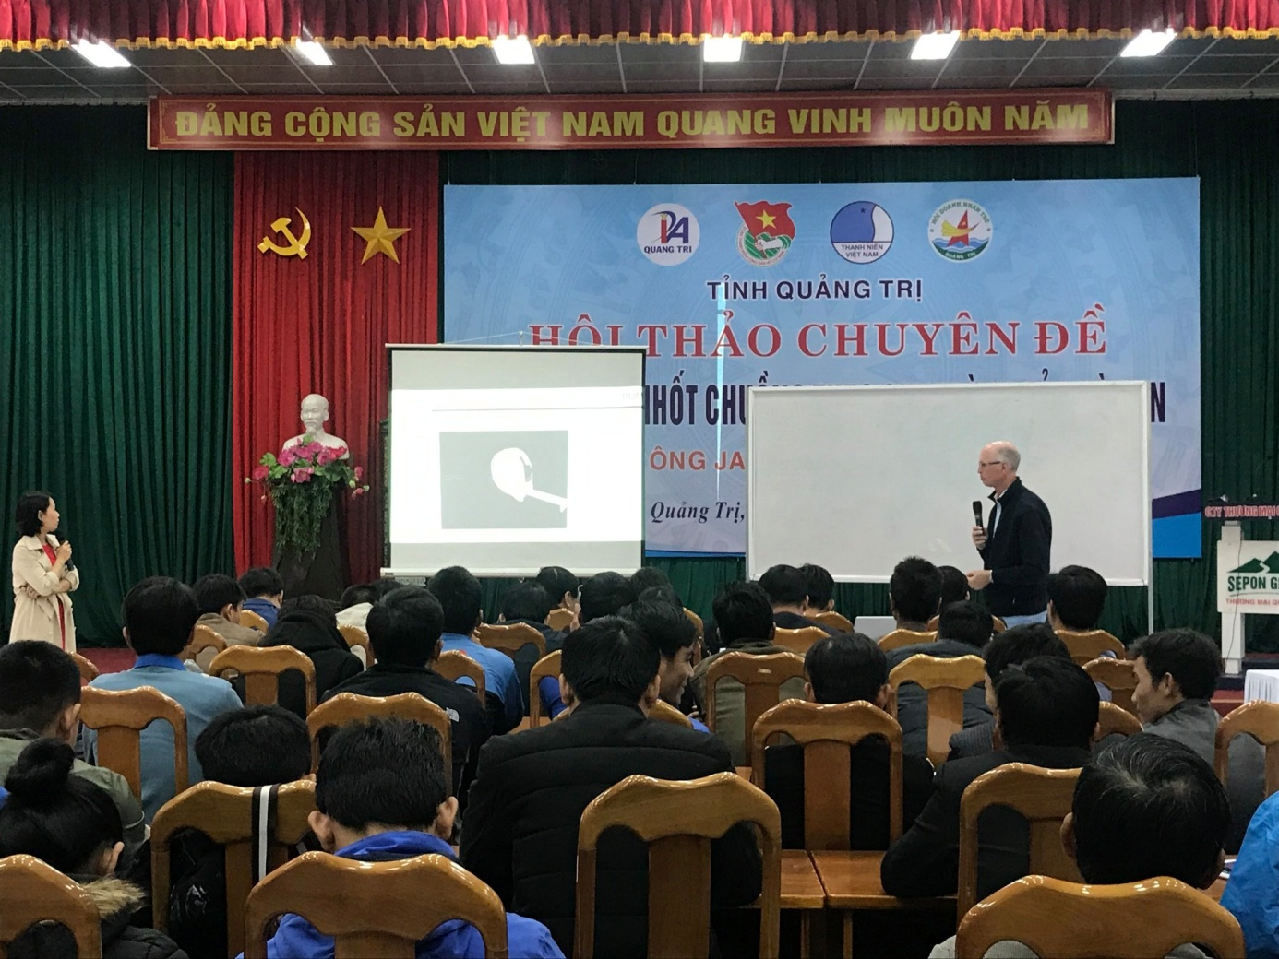

**Link:** <http://tinhdoanquangtri.gov.vn/bai-viet-5916>

**Phần 3:**

**THEO DÒNG LỊCH SỬ**

**-----**

-03/03/1959: Kỷ niệm 61 năm Ngày truyền thống Bộ đội Biên phòng

- 03/03/1989: Kỷ niệm 31 năm Ngày Biên phòng toàn dân

- 08/03/40 Sau Công nguyên: Ngày khởi nghĩa Hai Bà Trưng

-08/03/1910: Ngày Quốc tế Phụ nữ

-19/03/1967: Ngày truyền thống Binh chủng Đặc công

-26/03/1931: Ngày thành lập Đoàn thanh niên Cộng sản Hồ Chí Minh

- 27/03/1946: Ngày Thể thao Việt Nam

**Phần 4:**

**LỊCH SỬ ĐOÀN TNCS HỒ CHÍ MINH: 89 NĂM XÂY DỰNG**

**VÀ TRƯỞNG THÀNH**

**-----**

Ngay sau khi Đảng Cộng sản Việt Nam ra đời, Đảng và Bác Hồ đã nhận thấy sự cần thiết phải thành lập tổ chức cộng sản của những người trẻ tuổi. Chính vì thế, Hội nghị lần thứ nhất Ban Chấp hành Trung ương Đảng (khoá I) tháng 10/1930 đã ra “Án nghị quyết về Cộng sản thanh niên vận động”.

Thực hiện Án nghị quyết tháng 10/1930, các cơ sở Đoàn đã được xây dựng trên khắp cả nước từ Bắc vào Nam. Tuy nhiên, hệ thống của Đoàn chưa được thống nhất và Đoàn chưa có sinh hoạt riêng. Hội nghị Ban Chấp hành Trung ương Đảng lần thứ hai tại Sài Gòn từ ngày 20 đến 26/3/1931, dưới sự chủ trì của đồng chí Trần Phú - Tổng Bí thư đầu tiên của Đảng đã dành một phần quan trọng trong chương trình làm việc để bàn về công tác thanh niên. Trên cơ sở nghiên cứu bức thư của Ban Chấp hành Quốc tế Thanh niên Cộng sản gửi cho Đảng ta, Hội nghị đã nghiêm túc kiểm điểm đánh giá việc thực hiện nghị quyết lần thứ nhất (tháng 10/1930).

Đến tháng 3/1931, sau một quá trình chuẩn bị, được sự lãnh đạo của Đảng Cộng sản Đông Dương, trực tiếp bồi dưỡng, đào tạo của Nguyễn Ái Quốc, tổ chức cơ sở Đoàn ở nước ta “từ bắt đầu hiếm hoi” với một nhóm nhỏ 8 thiếu niên do Bác Hồ trực tiếp chăm sóc dìu dắt, sau 5 năm đã phát triển và trưởng thành vượt bậc. Lúc này, trên cả ba miền Bắc, Trung, Nam của nước ta đã xuất hiện nhiều tổ chức Đoàn cơ sở với hơn 1.500 đoàn viên. Ở một số địa phương, đã hình thành Đoàn từ cơ sở huyện, tỉnh, dần dần đã trở thành lực lượng hùng hậu, xung kích của Đảng, cống hiến hết mình trong cuộc kháng chiến, kiến quốc, xây dựng Tổ quốc Việt Nam quang vinh.

Ngay sau khi thành lập, Đoàn Thanh niên Cộng sản Đông Dương đã phát triển được nhiều đoàn viên trong cao trào cách mạng 1930 - 1931 mà đỉnh cao là phong trào Xô - viết Nghệ Tĩnh. Từ phong trào cách mạng giai đoạn này đã xuất hiện nhiều gương thanh niên đấu tranh oanh liệt, tiêu biểu là người đoàn viên thanh niên cộng sản Lý Tự Trọng với câu nói nổi tiếng trước tòa án kẻ thù: *“Con đường của thanh niên chỉ là con đường cách mạng, không thể có con đường nào khác”*.

Tháng 7/1936, Hội nghị Trung ương Đảng đã định ra đường lối chuyển hướng nhiệm vụ từ đấu tranh bí mật, bất hợp pháp sang đấu tranh công khai, hợp pháp và nửa hợp pháp. Đoàn Thanh niên Dân chủ Đông Dương tiếp nối truyền thống của Đoàn Thanh niên Cộng sản Đông Dương tích cực vận động thanh niên đấu tranh chống thực dân, đế quốc, phản động tay sai, đòi tự do, dân chủ, cơm áo, hòa bình. Tháng 9/1939, chiến tranh thế giới lần thứ II bùng nổ, trong tình hình mới, tổ chức Đoàn phải chuyển vào hoạt động bí mật và xây dựng tổ chức chặt chẽ với tên mới là Đoàn Thanh niên Phản đế Đông Dương.

Mùa xuân năm 1941, Bác Hồ trở về nước cùng Trung ương Đảng trực tiếp lãnh đạo cách mạng Việt Nam. Tháng 5 năm 1941, Người đã chủ trì Hội nghị Trung ương VIII tại Pắc Bó, Cao Bằng. Dưới ánh sáng Nghị quyết Hội nghị Trung ương VIII, Đoàn Thanh niên Cứu quốc Việt Nam ra đời tiếp nối sự nghiệp đấu tranh giải phóng dân tộc của các tổ chức thanh niên trước đó do Đảng, Bác Hồ tổ chức, giáo dục và rèn luyện. Dưới ngọn cờ của Đảng và Bác Hồ vĩ đại, Đoàn Thanh niên Cứu quốc và tuổi trẻ cả nước đã xung kích cùng toàn Đảng, toàn dân, toàn quân ta vùng lên tiến hành thành công Cách mạng tháng Tám năm 1945, mở ra kỷ nguyên độc lập tự do cho dân tộc, thành lập nước Việt Nam Dân chủ Cộng hoà, Nhà nước dân chủ nhân dân đầu tiên ở Đông Nam châu Á.

Thực hiện lời kêu gọi của Chủ tịch Hồ Chí Minh và Chính phủ cách mạng, đoàn viên, thanh niên là lực lượng hăng hái đi đầu trong phong trào chống “giặc đói, giặc dốt và giặc ngoại xâm”. Thời gian độc lập không được bao lâu, thực dân Pháp trở lại xâm lược nước ta một lần nữa, cả dân tộc lại bước vào cuộc kháng chiến trường kỳ đầy gian khổ, hy sinh. Tiêu biểu cho những ngày đầu kháng chiến là tuổi trẻ Sài Gòn - Chợ Lớn đã thành lập các đội Thanh niên xung phong cảm tử, thanh niên tự vệ kiên quyết đánh trả kẻ thù. Tại Thủ đô Hà Nội suốt 60 ngày đêm, nhiều chiến sỹ với tuổi đời còn rất trẻ đã ôm bom ba càng chặn xe tăng giặc ngay trên đường phố.

Sau gần 20 năm hoạt động dưới sự lãnh đạo của Đảng, Đại hội Đoàn toàn quốc lần thứ I được tổ chức tại Đại Từ, Thái Nguyên (từ ngày 07 đến ngày 14/02/1950) với chủ đề “Chiến đấu và xây dựng tương lai”. Phát huy thành công của Đại hội, hàng vạn nam nữ thanh niên hăng hái xung phong tham gia phục vụ các chiến dịch, phong trào “Tòng quân giết giặc lập công” phát triển khắp mọi nơi. Sau chín năm trường kỳ kháng chiến, tháng 5/1954, quân và dân ta đã làm nên một Điện Biên Phủ chấn động địa cầu. Trong cuộc trường kỳ kháng chiến ấy đã xuất hiện nhiều tấm gương tuổi trẻ kiên cường, dũng cảm như: Trần Văn Ơn, Võ Thị Sáu, La Văn Cầu, Cù Chính Lan, Nguyễn Thị Chiên, Bế Văn Đàn, Phan Đình Giót, Tô Vĩnh Diện... Họ thật xứng đáng đại diện cho một lớp trẻ “Quyết tử cho Tổ quốc quyết sinh”.

Ngày 19/10/1955, Ban Bí thư Trung ương Đảng đã ra Nghị quyết đổi tên Đoàn Thanh niên Cứu quốc Việt Nam thành Đoàn Thanh niên Lao động Việt Nam. Tại Đại hội Đoàn toàn quốc lần thứ II (từ ngày 25/10 đến ngày 04/11/1956), Bác Hồ đã ân cần căn dặn: “Đảng và Chính phủ ta có thể tự hào đã tạo nên một thế hệ thanh niên dũng cảm như các cháu và mong các cháu tiếp tục phấn đấu hăng hái cho công cuộc bảo vệ Tổ quốc, xây dựng nước nhà”. Từ sau Đại hội, tuổi trẻ miền Bắc đã dấy lên phong trào thi đua lao động sản xuất để khôi phục kinh tế, cải tạo và xây dựng xã hội mới. Hàng vạn thanh niên tham gia xây dựng các công trình thủy lợi, khai hoang phục hóa đất đai; hàng triệu thanh niên hăng hái theo học các lớp bổ túc văn hóa... Ở miền Nam, phong trào đấu tranh chính trị của thanh niên, học sinh - sinh viên tuy bị đế quốc Mỹ và tay sai đàn áp dã man song không hề nao núng. Trong những ngày đồng khởi, các đội “Trung kiên”, “Xung phong” do thanh niên đảm nhận đã được thành lập ở khắp mọi nơi, tiến hành vây đồn, lấy bốt, trừ gian, phá ấp chiến lược... Tiêu biểu cho tinh thần ấy là chị Trần Thị Lý, người con gái anh hùng đất Quảng nhiều lần bị địch bắt, mang trong mình nhiều vết thương nhưng không hề nhụt chí trước quân thù.

Từ ngày 23 đến ngày 25/3/1961, Đại hội Đoàn toàn quốc lần thứ III được triệu tập tại Hà Nội, thể theo nguyện vọng và đề nghị của tuổi trẻ cả nước, của Ban Bí thư Trung ương Đoàn, được sự đồng ý của Bộ chính trị và Bác Hồ kính yêu, Đại hội đã quyết định lấy ngày 26/3/1931 là Ngày thành lập Đoàn. Từ đó, ngày 26/3 hàng năm trở thành Ngày kỷ niệm, tôn vinh truyền thống vẻ vang của tuổi trẻ Việt Nam, của Đoàn Thanh niên Cộng sản Hồ Chí Minh quang vinh. Đại hội đã phát động phong trào “Xung phong tình nguyện vượt mức kế hoạch 5 năm lần thứ nhất”. Tháng 8/1964, đế quốc Mỹ leo thang gây chiến tranh phá hoại bằng không quân đối với miền Bắc, tuổi trẻ Thủ đô Hà Nội đã phát động phong trào “Ba sẵn sàng”. Được sự chỉ đạo kịp thời của Trung ương Đoàn, phong trào đã phát triển sâu rộng trong cả nước. Ở miền Bắc, hàng triệu đoàn viên, thanh niên đăng ký tham gia phong trào “Ba sẵn sàng” nêu cao quyết tâm chi viện cho chiến trường miền Nam với tinh thần “Chưa thắng giặc Mỹ, chưa về quê hương”.

Tháng 02/1965, Đại hội Đoàn Thanh niên toàn miền Nam đã phát động phong trào “Năm xung phong”, sau một thời gian ngắn, có hàng vạn đoàn viên, thanh niên tham gia phong trào này. Từ phong trào “Ba sẵn sàng” và “Năm xung phong” đã xuất hiện nhiều tập thể và cá nhân với những chiến công xuất sắc như: Bảy dũng sỹ Điện Ngọc, Quảng Nam anh dũng đánh trả một tiểu đoàn địch; Tạ Thị Kiều tay không đoạt bốt giặc; Lê Thị Hồng Gấm chiến đấu đến hơi thở cuối cùng không chịu đầu hàng giặc; Dũng sỹ diệt Mỹ - Anh hùng Lê Mã Lương với lẽ sống “Cuộc đời đẹp nhất là trên trận tuyến chống quân thù”; câu nói bất hủ của người thợ điện trẻ tuổi Nguyễn Văn Trỗi “Còn giặc Mỹ thì không có hạnh phúc” đã gây xúc động cho tuổi trẻ và nhân dân tiến bộ khắp 5 châu; lời hô của Anh hùng liệt sỹ Nguyễn Viết Xuân “Nhằm thẳng quân thù mà bắn!” đã trở thành hiệu lệnh thúc giục quân và dân ta xông lên tiêu diệt quân thù.

Thắng lợi của chiến dịch Hồ Chí Minh lịch sử đã làm nên một đại thắng mùa xuân năm 1975, cả nước thống nhất và đi lên xây dựng chủ nghĩa xã hội. Trong chiến thắng vĩ đại ấy, có sự đóng góp to lớn của đoàn viên, thanh niên trên khắp các mặt trận. Đảng ta, nhân dân ta, Đoàn ta đã giáo dục, rèn luyện một thế hệ thanh niên Việt Nam vô cùng dũng cảm, thông minh, không sợ gian khổ, hy sinh, quyết chiến - quyết thắng. Sau ngày thống nhất nước nhà, Đại hội Đảng toàn quốc lần thứ IV (1976) đã ra quyết định Đoàn Thanh niên Lao động Hồ Chí Minh mang tên Đoàn Thanh niên Cộng sản Hồ Chí Minh.

Từ ngày 20 đến ngày 22/11/1980, Đại hội Đoàn toàn quốc lần thứ IV đã được tiến hành tại Thủ đô Hà Nội. Đại hội đã quyết định đẩy mạnh hơn nữa phong trào “Ba xung kích” thành cao trào thi đua hành động cách mạng của tuổi trẻ thực hiện thắng lợi sự nghiệp xây dựng chủ nghĩa xã hội và bảo vệ Tổ quốc xã hội chủ nghĩa. Vào thời điểm này, hàng triệu lượt đoàn viên, thanh niên tham gia phong trào “Ba xung kích làm chủ tập thể”; gần 9 triệu đoàn viên, thanh niên tham gia phong trào “Thanh niên xung kích xây dựng và bảo vệ Tổ quốc”; hàng chục vạn thanh niên gia nhập lực lượng vũ trang, góp phần tích cực bảo vệ vững chắc biên cương Tổ quốc và làm tròn nghĩa vụ quốc tế. Tiếp đó là các phong trào “Hành quân theo bước chân những người anh hùng” đã thu hút gần 6 triệu đoàn viên, thanh thiếu nhi tham gia và “Hành quân theo chân Bác” đã có 10 triệu thiếu niên nhi đồng tham gia.

Từ ngày 27 đến ngày 30/11/1987, Đại hội Đoàn toàn quốc lần thứ V đã phát động phong trào “Tuổi trẻ xung kích, sáng tạo xây dựng và bảo vệ Tổ quốc”. Đại hội Đoàn toàn quốc lần thứ VI (diễn ra từ ngày 15/10 đến 18/10/1992). Tháng 02 năm 1993, Hội nghị lần thứ hai, Ban Chấp hành Trung ương Đoàn khóa VI đã quyết định triển khai hai phong trào lớn là “Thanh niên lập nghiệp” và “Tuổi trẻ giữ nước”, được đông đảo đoàn viên thanh niên cả nước hưởng ứng sôi nổi và nhiệt tình.

Đại hội Đoàn toàn quốc lần thứ VII (từ ngày 26 đến ngày 29/11/1997) đã quyết định tiếp tục phát triển và nâng hai phong trào trên lên một tầm cao mới. Năm 2000, Bộ Chính trị và Chính phủ quyết định là “Năm thanh niên Việt Nam”. Từ thời điểm này phong trào “Thanh niên tình nguyện” có bước phát triển mới, đi vào thực tiễn, được đông đảo các cấp bộ Đoàn và đoàn viên, thanh niên tham gia, tạo nên ấn tượng tốt đẹp về lớp thanh niên Việt Nam của thời kỳ mới. Tổ chức Đoàn các cấp đã chủ động đề xuất và đảm nhận hàng ngàn chương trình, dự án kinh tế - xã hội quan trọng, tiêu biểu như: Dự án xóa cầu khỉ, xây cầu mới vùng đồng bằng Nam bộ; xây dựng Đảo thanh niên; làm đường Hồ Chí Minh; xây dựng Làng Thanh niên lập nghiệp... Phong trào thi đua học tập, lao động sáng tạo để chiếm lĩnh đỉnh cao tri thức, khoa học công nghệ mới; sinh hoạt chính trị “Tuổi trẻ Việt Nam tiến bước dưới cờ Đảng”, “Tuổi trẻ với tư tưởng Hồ Chí Minh”... đã lôi cuốn hàng triệu thanh thiếu niên tham gia. Từ trong phong trào của tuổi trẻ đã xuất hiện nhiều tập thể và cá nhân tiêu biểu trên các lĩnh vực công tác.

Với tinh thần “Đoàn kết, sáng tạo, xung kích, tình nguyện”, Đại hội Đoàn toàn quốc lần thứ VIII (từ ngày 08/12 đến ngày 11/12/2002) đã mở ra một trang mới trong lịch sử phát triển của Đoàn Thanh niên Cộng sản Hồ Chí Minh. Đại hội đã phát động phong trào lớn “Thi đua, tình nguyện xây dựng và bảo vệ Tổ quốc” và kêu gọi tuổi trẻ Việt Nam cùng siết chặt tay dưới lá cờ vinh quang của Đoàn, nguyện đi theo con đường cách mạng của Đảng, Bác Hồ và nhân dân ta đã lựa chọn, nắm chắc thời cơ, vượt qua thách thức, góp phần to lớn vào sự nghiệp đổi mới đất nước. Phong trào mới với sức sống mới, hàng triệu thanh niên thi đua học tập, tiến quân vào khoa học - công nghệ; thi đua lao động sáng tạo để lập thân lập nghiệp; xung phong tình nguyện vì cuộc sống cộng đồng; góp phần giữ vững an ninh chính trị, đảm bảo trật tự an toàn xã hội. Các cuộc vận động, phong trào mới được triển khai như: “Sáng tạo trẻ”, “Bốn mới” (kỹ thuật mới, ngành nghề mới, thị trường mới, mô hình mới), “Cán bộ công chức trẻ với cải cách hành chính”, “Học tập tốt, rèn luyện tốt”, “Trí thức trẻ tình nguyện”... đã góp phần khơi sức thanh niên trên mọi lĩnh vực của đời sống xã hội, tạo ra nhiều mô hình hay, cách làm sáng tạo từ thực tiễn.

Đại hội Đoàn toàn quốc lần thứ IX (diễn ra tại Thủ đô Hà Nội từ ngày 17/12 đến 21/12/2007). Trong nhiệm kỳ 2007 - 2012, Đoàn Thanh niên Cộng sản Hồ Chí Minh tập trung triển khai hai phong trào lớn là “Năm xung kích phát triển kinh tế - xã hội và bảo vệ Tổ quốc” và “Bốn đồng hành với thanh niên lập thân, lập nghiệp”. Hai phong trào trên vừa phát huy mạnh mẽ tiềm năng của thanh niên, vừa tạo môi trường giáo dục, rèn luyện cho thanh niên, vì sự phát triển của thanh niên, của cộng đồng và đất nước; đồng thời góp phần định hướng, bảo vệ, chăm lo lợi ích chính đáng của thanh niên, khơi dậy mạnh mẽ tiềm năng của thanh niên, huy động các nguồn lực xã hội hỗ trợ thanh niên. Nhiều chương trình lớn của Đoàn như Tháng thanh niên, chiến dịch Thanh niên tình nguyện hè, chương trình Thắp sáng ước mơ tuổi trẻ Việt Nam, chương trình Thắp nến tri ân các anh hùng liệt sỹ, Khi Tổ quốc cần... với nội dung có nhiều đổi mới, sáng tạo, hấp dẫn đã thực sự tập hợp, đoàn kết được đông đảo các lực lượng thanh niên trong xã hội tham gia, được xã hội ghi nhận, ủng hộ và đánh giá cao.

Đại hội Đoàn toàn quốc lần thứ X, nhiệm kỳ 2012 - 2017 là Đại hội của khát vọng tuổi trẻ. Đại hội được tổ chức từ ngày 11 đến ngày 14 tháng 12 năm 2012 tại Thủ đô Hà Nội. Đại hội đã quyết định tiếp tục triển khai 2 phong trào “Xung kích, tình nguyện phát triển kinh tế - xã hội và bảo vệ Tổ quốc” và “Đồng hành với thanh niên lập thân, lập nghiệp”. Trong nhiệm kỳ Đại hội, nhiều phong trào lớn của Đoàn được triển khai mạnh mẽ, thu hút sự tham gia của đông đảo đoàn viên, thanh niên và tạo được hiệu ứng tốt đẹp trong cộng đồng xã hội như: Phong trào “Tuổi trẻ chung tay xây dựng nông thôn mới”, “Thanh niên tham gia xây dựng văn minh đô thị”, các phong trào “Học sinh 3 rèn luyện”, “Khi tôi 18”, “Sinh viên 5 tốt”; hay phong trào thi đua “3 trách nhiệm”, “Sáng tạo trẻ”... Phong trào “Thanh niên tình nguyện” có bước phát triển cả về chất lượng và số lượng với các hoạt động nổi bật, ý nghĩa như: Chiến dịch thanh niên tình nguyện hè, Tiếp sức mùa thi, hiến máu nhân đạo, các hoạt động tình nguyện mùa đông, xuân tình nguyện, các hoạt động tình nguyện của y, bác sỹ trẻ, đền ơn đáp nghĩa, uống nước nhớ nguồn thu hút được đông đảo thanh niên tham gia, được xã hội ghi nhận, ủng hộ và đánh giá cao.

Đại hội Đoàn toàn quốc lần thứ XI, diễn ra từ ngày 10 đến ngày 13 tháng 12 năm 2017 tại Thủ đô Hà Nội, với khẩu hiệu hành động “Tiên phong - bản lĩnh - đoàn kết - sáng tạo - phát triển”. Đại hội biểu thị quyết tâm thực hiện mục tiêu công tác đoàn và phong trào thanh thiếu nhi nhiệm kỳ 2017 - 2022: “Xây dựng lớp thanh niên thời kỳ mới có lý tưởng cách mạng, bản lĩnh chính trị vững vàng, giàu lòng yêu nước; có đạo đức, lối sống văn hóa, trách nhiệm, tuân thủ pháp luật, yêu chuộng hòa bình; có tri thức, sức khỏe, hoài bão, khát vọng vươn lên. Xây dựng Đoàn TNCS Hồ Chí Minh thực sự vững mạnh, tập hợp đoàn kết đông đảo thanh niên, xứng đáng là đội dự bị tin cậy của Đảng Cộng sản Việt Nam. Nâng cao trách nhiệm phụ trách Đội Thiếu niên Tiền phong Hồ Chí Minh và tích cực tham gia bảo vệ, chăm sóc, giáo dục thiếu niên, nhi đồng. Phát huy thanh niên xung kích, tình nguyện, sáng tạo trong sự nghiệp xây dựng và bảo vệ Tổ quốc Việt Nam xã hội chủ nghĩa”.

Nghị quyết Đại hội Đoàn toàn quốc lần thứ XI tập trung triển khai 3 phong trào hành động cách mạng: “Thanh niên tình nguyện”; “Tuổi trẻ sáng tạo”; “Tuổi trẻ xung kích bảo vệ Tổ quốc” trong từng nhóm đối tượng, tiếp tục duy trì các phong trào đặc thù. Toàn Đoàn triển khai 3 chương trình đồng hành với thanh niên: “Đồng hành với thanh niên trong học tập”; “Đồng hành với thanh niên khởi nghiệp, lập nghiệp”; “Đồng hành với thanh niên rèn luyện và phát triển kỹ năng trong cuộc sống, nâng cao thể chất, đời sống văn hóa tinh thần”, góp phần phát triển thanh niên toàn diện, khẳng định vai trò của Đoàn trong bảo vệ quyền và lợi ích hợp pháp, chính đáng của thanh niên. Thu hút, tập hợp, giáo dục thanh niên qua phong trào góp phần phát huy tính tích cực chính trị - xã hội của thanh niên, tạo môi trường thực tiễn rộng lớn, phong phú để giáo dục, rèn luyện, phát huy thanh niên.

Trải qua 89 năm xây dựng, phát triển và trưởng thành, Đoàn TNCS Hồ Chí Minh đã khẳng định bản lĩnh cách mạng, lòng trung thành với Đảng, với dân tộc, là lực lượng xung kích cách mạng, là tổ chức hạt nhân chính trị của thanh niên Việt Nam, đội hậu bị tin cậy của Đảng, là trường học xã hội chủ nghĩa của thanh niên Việt Nam. Qua các phong trào, các cuộc vận động do Đoàn phát động, lớp lớp thanh niên Việt Nam đã không ngại khó khăn, gian khổ, vượt lên mọi thử thách, sẵn sàng chiến đấu, hy sinh; tích cực, năng động, sáng tạo trong học tập, lao động, sản xuất; xung kích, tình nguyện bảo vệ, xây dựng quê hương, đất nước. Khẳng định, việc giữ gìn, phát huy truyền thống vẻ vang của tuổi trẻ Việt Nam, của Đoàn TNCS Hồ Chí Minh luôn được các thế hệ cán bộ, đoàn viên, thanh niên xem là nghĩa vụ, trách nhiệm và là mệnh lệnh đặc biệt của trái tim và khối óc.

Ngày nay, Đoàn THCS Hồ Chí Minh và tuổi trẻ Việt Nam quyết tâm trở thành những người đi đầu trong ứng dụng thành tựu khoa học công nghệ, xây dựng Tổ quốc ngày càng giàu mạnh, phát triển. Các cấp bộ Đoàn tiếp tục nghiên cứu, triển khai thực hiện hiệu quả các chương trình hành động, bảo đảm cho phong trào thanh thiếu nhi phát triển đúng hướng, đem lại lợi ích thiết thực cho tuổi trẻ; lựa chọn những nội dung trọng tâm, trọng điểm, việc làm cụ thể, thiết thực, đáp ứng yêu cầu nhiệm vụ cách mạng trong từng giai đoạn, phù hợp với tâm lý, nhu cầu của thanh niên; đáp ứng mong mỏi của mỗi gia đình, xã hội, từ đó tạo ảnh hưởng, lan tỏa tích cực trong giới trẻ, khẳng định mạnh mẽ hơn lòng trung thành tuyệt đối, niềm tin của tổ chức Đoàn, thế hệ trẻ hôm nay vào con đường mà Đảng, Bác Hồ đã lựa chọn.

(***Nguồn: Doanthanhnien.vn)***

**Phần 5:**

**VĂN BẢN MỚI BAN HÀNH**

**Hướng dẫn đẩy mạnh tuyên truyền về công tác phòng, chống dịch bệnh**

**viêm đường hô hấp cấp do vi rút Cô-rô-na gây ra**

**-------**

Ngày 24/02/2020, Ban Thường vụ Tỉnh Đoàn ban hành Hướng dẫn số 36-HD/TĐTN-XDĐ, hướng dẫn các cấp bộ Đoàn đẩy mạnh tuyên truyền về công tác phòng, chống dịch bệnh viêm đường hô hấp cấp do vi rút Cô-rô-na gây ra, cụ thể như sau:

**1. Nội dung tuyên truyền**

- Tuyên truyền triển khai thực hiện nghiêm túc sự chỉ đạo của Đảng, Chính phủ tại Công văn số 79-CV/TW, ngày 29/01/2020 của Ban Bí thư Trung ương Đảng về việc phòng, chống dịch bệnh viêm đường hô hấp cấp do vi rút Cô-rô-na gây ra, Công điện số 121/CĐ-TTg, ngày 23/01/2020, Chỉ thị số 05/CT-TTg ngày 28/01/2020 và Chỉ thị số 06/CT-TTg, ngày 31/01/2020 của Thủ tướng Chính phủ về việc tăng cường các biện pháp phòng, chống trước các diễn biến phức tạp mới của dịch bệnh viêm đường hô hấp cấp do chủng mới của vi rút Cô-rô-na gây ra; các khuyến cáo của Bộ Y tế và Tổ chức Y tế Thế giới (WHO) nhằm phòng ngừa, hạn chế dịch bệnh lây lan.

- Tuyên truyền những nội dung do tổ chức Đoàn các cấp đã ban hành: Công văn số 4179-CV/TWĐTN-VP, ngày 28/01/2020 của Ban Bí thư Trung ương Đoàn “V/v triển khai phòng, chống dịch bệnh viêm đường hô hấp cấp do virus Corona gây ra”; Công văn số 798-CV/TĐTN-VP, ngày 30/01/2020 của Ban Thường vụ Tỉnh Đoàn “Về việc triển khai phòng chống dịch bệnh viêm đường hô hấp cấp do virut Corona gây ra”; Công văn số 801-CV/TĐTN-PTTN, ngày 06/02/2020 của Ban Thường vụ Tỉnh Đoàn “Về việc tiếp tục đẩy mạnh phòng, chống dịch do chủng mới virus Corona gây ra”.

-Tuyên truyền, làm rõ tình hình và tính chất nguy hiểm, nguy cơ và tác hại của dịch bệnh viêm đường hô hấp cấp do chủng mới của vi rút Cô-rô-na gây ra; tập trung tuyên truyền chính xác, kịp thời diễn biến tình hình của dịch bệnh và các biện pháp phòng, chống dịch bệnh; tuyên truyền có trọng tâm, đúng, đủ thông tin, không tuyên truyền, đăng tải các thông tin không chính xác, gây hoang mang, ảnh hưởng đến đời sống thanh thiếu niên và nhân dân.

- Tuyên truyền, biểu dương tinh thần, ý thức trách nhiệm của các cấp bộ Đoàn, Hội, Đội, các gương người tốt, việc tốt trong tham gia phòng, chống dịch.

- Tuyên truyền đến đoàn viên, thanh niên và đông đảo bà con nhân dân về những nội dung kết luận của Ban Chỉ đạo phòng, chống dịch bệnh viêm đường hô hấp cấp do chủng mới của virus Cô-rô-na tỉnh Quảng Trị về giải pháp phòng, chống dịch bệnh viêm phổi cấp do chủng mới virus Cô-rô-na gây ra.

- Tuyên truyền, giáo dục đoàn viên, thanh niên và nhân dân chủ động, tích cực thực hiện các biện pháp phòng, chống dịch, bảo vệ sức khỏe cá nhân và cộng đồng, với phương châm tự dự phòng là chính. Tập trung tuyên truyền, vận động những người có nguy cơ nhiễm dịch cao yên tâm, tin tưởng tự giác đến các cơ sở y tế khám, điều trị; thực hiện các biện pháp cách ly khoa học, tránh biểu hiện kỳ thị, xa lánh.

- Gắn công tác tuyên truyền phòng, chống dịch bệnh với tuyên truyền, phổ biến Luật xuất cảnh, nhập cảnh của Công dân Việt Nam; Luật khám bệnh, chữa bệnh; Luật phòng, chống bệnh truyền nhiễm; các văn bản quy phạm pháp luật về cấm nhập khẩu, tiêu thụ động vật hoang dã nhất là tại các địa phương, đơn vị có đường biên giới (Đakrông, Hướng Hóa)... nhằm góp phần hạn chế tối đa nguồn lây nhiễm.

- Kịp thời thông tin những lao động từ Trung Quốc, Hàn Quốc và các nước có nguy cơ nhiễm dịch cao trở về địa phương với chính quyền để có biện pháp kiểm tra và cách ly đối với các trường hợp có biểu hiện nghi vấn nhiễm virus Cô-rô-na. Phát hiện, đấu tranh kịp thời với những biểu hiện chủ quan, thờ ơ*,* vô cảm đối với sức khỏe, tính mạng của người dân, những hành vi lợi dụng dịch bệnh để trục lợi cá nhân, những hành vi che dấu thông tin hoặc tung tin không chính xác, gây tâm lý hoang mang trong cộng đồng...

**2. Các hình thức tuyên truyền**

- Thông tin, tuyên truyền trên báo chí: Tăng cường xây dựng các tuyến tin, bài về tình hình, diễn biến dịch bệnh và công tác phòng, chống dịch trên trên các website, trang thông tin điện tử của các cấp bộ Đoàn, Hội, Đội. Ưu tiên dung lượng, thời lượng đăng tải các khuyến cáo, khuyến nghị của Bộ Y tế và Tổ chức Y tế Thế giới (WHO) đối với người dân nhằm ngăn ngừa, hạn chế dịch bệnh lây lan. Động viên, cổ vũ thanh niên và các tầng lớp nhân dân tích cực tham gia phòng, chống dịch bệnh.

- Thiết kế và tuyên truyền qua các ấn phẩm tuyên truyền (tờ rơi, sổ tay, bản tin thông báo nội bộ, tài liệu tuyên truyền, tài liệu hỏi-đáp, inforgraphic, motiongraphic...).

- Tuyên truyền trực quan bằng băng rôn, khẩu hiệu, pano, áp phích... nhất là trên các tuyến đường trung tâm, nhà văn hóa, điểm sinh hoạt cộng đồng, trường học, bệnh viện, tổ dân phố, nơi công cộng, cơ quan Đoàn chuyên trách các cấp, các cơ sở, thiết chế của Đoàn, Hội, Đội...

- Tuyên truyền, tổ chức hội nghị báo cáo viên, sinh hoạt chi đoàn, chi hội, chi đội quán triệt, phổ biến, tuyên truyền về phòng, chống dịch.

- Tuyên truyền trên internet, mạng xã hội: Các cấp bộ Đoàn, Hội, Đội, cán bộ, đoàn viên, thanh niên tích cực đăng tải các tin, bài viết, thông tin chính thống về nguyên nhân, tác hại, cách phòng, chống dịch trên internet, mạng xã hội trong và ngoài nước (Facebook, *Z*alo, Youtube, VCNET...).

**Hướng dẫn tổ chức Đại hội Cháu ngoan Bác Hồ các cấp**

**-----**

Ngày 07/02/2020, Hội đồng Đội tỉnh ban hành Hướng dẫn Số 140-HD/HDĐ, hướng dẫn Hội đồng Đội các cấp thống nhất việc tổ chức Đại hội Cháu ngoan Bác Hồ các cấp tiến tới Đại hội Cháu ngoan Bác Hồ tỉnh Quảng Trị và Đại hội Cháu ngoan Bác Hồ toàn quốc lần thứ IX năm 2020 với các nội dung như sau:

**1. Tiêu chuẩn đại biểu dự Đại hội Cháu ngoan Bác Hồ các cấp**

**- Điều kiện:** Đại biểu dự Đại hội Cháu ngoan Bác Hồ các cấp phải đạt danh hiệu Cháu ngoan Bác Hồ theo Quy chế thi đua, khen thưởng của Hội đồng Đội Trung ương, cụ thể:

+ Xếp loại hạnh kiểm tốt ở trường; hiếu thảo, lễ phép, vâng lời ông bà, cha mẹ; có tinh thần đoàn kết, thương yêu giúp đỡ bạn bè và mọi người xung quanh; khiêm tốn, thật thà, dũng cảm.

+ Có tinh thần vượt khó vươn lên trong học tập và có kết quả ngày càng tiến bộ, hoàn thành nhiệm vụ học tập hoặc xếp loại học lực từ Khá trở lên.

+ Có ý thức chấp hành pháp luật, nội quy của trường lớp, thực hiện nếp sống văn minh nơi công cộng; tích cực lao động, rèn luyện sức khoẻ và kỹ năng, giữ gìn vệ sinh cá nhân và môi trường.

+ Tham gia đầy đủ, có hiệu quả các hoạt động của nhà trường; tích cực tham gia sinh hoạt Đội và các phong trào do Đội TNTP Hồ Chí Minh tổ chức.

+ Thực hiện Chương trình Rèn luyện đội viên và được công nhận hoàn thành 100% các tiêu chí theo lớp của hạng rèn luyện.

Ngoài các tiêu chuẩn trên, danh hiệu Cháu ngoan Bác Hồ được xét trao cho đội viên, thiếu niên và nhi đồng đạt thành tích cao trong các kỳ thi quốc gia, quốc tế; có hành động đẹp, dũng cảm, được xã hội, nhân dân ghi nhận hoặc được tuyên dương như: Cứu người, nhặt được của rơi trả lại người mất, giúp đỡn bạn cùng tiến bộ…

**- Việc lựa chọn đại biểu dự Đại hội Cháu ngoan Bác Hồ các cấp:**

*+ Đại biểu dự Đại hội Cháu ngoan Bác Hồ ở liên đội:* Là những Cháu ngoan Bác Hồ tiêu biểu của chi đội, lớp nhi đồng; được tập thể chi đội, lớp nhi đồng giới thiệu và Ban Chỉ huy liên đội đề nghị Đoàn Thanh niên hoặc Hội đồng Đội cấp xã tuyên dương, khen thưởng danh hiệu Cháu ngoan Bác Hồ.

*+ Đại biểu dự Đại hội Cháu ngoan Bác Hồ cấp huyện:* Là những Cháu ngoan Bác Hồ tiêu biểu của liên đội, được Ban Chỉ huy liên đội đề nghị với Hội đồng Đội hoặc Ban Chấp hành Đoàn cấp xã giới thiệu và Hội đồng Đội cấp huyện tuyên dương, khen thưởng danh hiệu Cháu ngoan Bác Hồ.

*+ Đại biểu dự Đại hội Cháu ngoan Bác Hồ cấp tỉnh*: Là những Cháu ngoan Bác Hồ tiêu biểu cấp huyện, được Hội đồng Đội cấp huyện giới thiệu và Hội đồng Đội cấp tỉnh tuyên dương, khen thưởng danh hiệu Cháu ngoan Bác Hồ.

**2. Số lượng đại biểu và thời gian tổ chức Đại hội Cháu ngoan Bác Hồ**

**2.1. Số lượng đại biểu:** Số lượng đại biểu tham dự Đại hội Cháu ngoan Bác Hồ các cấp do cấp tổ chức Đại hội quyết định, phù hợp với khả năng, điều kiện thực tế và ngân sách của địa phương, đơn vị; chú ý cơ cấu về giới tính, độ tuổi, dân tộc…

**2.2. Thời gian tổ chức:** Tuỳ theo điều kiện của đơn vị, liên đội và cấp tổ chức Đại hội quyết định thời gian tổ chức Đại hội cho phù hợp, đảm bảo các yêu cầu về nội dung, trang trọng, hiệu quả, tiết kiệm.

- Đại hội Cháu ngoan Bác Hồ ở liên đội được tổ chức hàng năm vào cuối mỗi năm học, thời gian tổ chức không quá 01 ngày, kết thúc trước ngày 20/4.

- Đại hội Cháu ngoan Bác Hồ cấp huyện được tổ chức ít nhất 05 năm một lần, thời gian tổ chức không quá 02 ngày, kết thúc trước ngày 30/4.

**3. Địa điểm tổ chức, nội dung, chương trình và hoạt động tại Đại hội**

**3.1. Địa điểm tổ chức:** Tuỳ theo điều kiện của địa phương, đơn vị, Đại hội Cháu ngoan Bác Hồ có thể được tổ chức ở ngoài trời, trong hội trường hoặc những nơi có ý nghĩa giáo dục cho thiếu nhi.

**3.2. Nội dung chương trình:** Chương trình Đại hội cần bám sát các nội dung đã được hướng dẫn trong Nghi thức Đội TNTP Hồ Chí Minh, cụ thể như sau:

- Tổ chức lễ chào cờ theo Nghi thức Đội TNTP Hồ Chí Minh.

- Lễ dâng hoa lên Bác Hồ hoặc phút sinh hoạt truyền thống.

- Tuyên bố lý do, giới thiệu đại biểu.

- Báo công dâng Bác (hoạt cảnh, múa, hát, thơ, phóng sự, hình ảnh, clip…)

- Tuyên dương, khen thưởng.

- Đại biểu phát biểu động viên, tuyên dương.

- Đọc quyết tâm thư của Đại hội (nếu có).

- Kết thúc Đại hội.

**3.3. Một số hoạt động có thể tổ chức trong chương trình Đại hội**

- Hoạt động vui chơi.

- Tham quan, trải nghiệm.

- Đối thoại, gặp gỡ lãnh đạo Đảng, chính quyền.

- Toạ đàm, diễn đàn.

- Hành trình về nguồn, địa chỉ đỏ.

- Hoạt động an sinh xã hội.

- Các hoạt động khác phù hợp.

**3.4. Một số lưu ý**

- Về tên gọi: Thống nhất tên gọi là “Đại hội Cháu ngoan Bác Hồ”.

- Các đơn vị đã tổ chức Đại hội Cháu ngoan Bác Hồ từ năm 2017 trở về trước không trùng thời gian tổ chức Đại hội Cháu ngoan Bác Hồ các cấp toàn quốc chủ động điều chỉnh thời gian sao cho thống nhất với thời gian Trung ương tổ chức Đại hội Cháu ngoan Bác Hồ bắt đầu từ năm 2020.

- Các đơn vị đã tổ chức Đại hội Cháu ngoan Bác Hồ cấp huyện trong hai năm 2018 và 2019 được bảo lưu kết quả tổ chức Đại hội Cháu ngoan Bác Hồ cấp huyện, chọn cử đại biểu về dự Đại hội Cháu ngoan Bác Hồ cấp tỉnh.

**Kế hoạch tổ chức các hoạt động Tháng Thanh niên năm 2020**

**-----**

Ngày 14/02/2020,Ban Thường vụ Tỉnh Đoàn ban hành Kế hoạch Số 148-KH/TĐTN-PTTN, chỉ đạo các cấp bộ Đoàn Tổ chức các hoạt động Tháng Thanh niên năm 2020 với các nội dung sau:

**1. Tuyên truyền, giáo dục về truyền thống vẻ vang của Đoàn TNCS Hồ Chí Minh và tuổi trẻ Quảng Trị**

- Tổ chức tuyên truyền, giáo dục về truyền thống vẻ vang của Đoàn TNCS Hồ Chí Minh và tuổi trẻ Quảng Trị qua các thời kỳ, về ý nghĩa Tháng Thanh niên thông qua các hình thức tuyên truyền trực quan tại các cơ sở Đoàn, nơi đông thanh niên, trên mạng xã hội, trang tin điện tử.

- Tổ chức các hoạt động về nguồn, đến với địa danh lịch sử, đền ơn đáp nghĩa, tham gia bảo tồn các giá trị văn hóa, lịch sử tại các địa phương. Chú trọng tổ chức cho đoàn viên, thanh niên đến thăm và tổ chức sinh hoạt truyền thống tại các di tích lịch sử của Đoàn, Hội, các địa danh gắn với các gương anh hùng, liệt sĩ trẻ tuổi.

- Tổ chức các buổi gặp gỡ, giao lưu với các đồng chí cựu cán bộ Đoàn, đoàn viên tiêu biểu qua các thời kỳ, các gương mặt trẻ tiêu biểu của địa phương, đơn vị.

- Tổ chức hoạt động kỷ niệm 89 năm ngày thành lập Đoàn TNCS Hồ Chí Minh phù hợp với điều kiện của địa phương, đơn vị.

**2. Tổ chức các hoạt động phát huy tinh thần tình nguyện vì cộng đồng của thanh niên**

***2.1. Tổ chức các hoạt động tham gia xây dựng nông thôn mới, đô thị văn minh***

- Tổ chức các đội hình thanh niên tình nguyện tham gia xây dựng nông thôn mới: Tham gia xây dựng kết cấu hạ tầng nông thôn (điện, đường, cầu giao thông, hệ thống kênh mương nội đồng), triển khai hiệu quả Đề án xây dựng công trình thanh niên *“Ánh sáng đường quê”;* triển khai tuyến đường, thôn, xóm nông thôn mới kiểu mẫu; các hoạt động bảo vệ môi trường, chống rác thải nhựa, hạn chế sử dụng túi nilon, bảo vệ nguồn nước; tổ chức trồng cây xanh, các hoạt động tạo nguồn cây xanh; tham gia xây dựng đời sống văn hóa mới; các hoạt động chuyển giao tiến bộ khoa học kỹ thuật, phương thức sản xuất mới và thông tin thị trường cho thanh niên nông thôn, chương trình OCOP - mỗi xã một sản phẩm; tổ chức hoạt động đồng loạt “*Ngày Chủ nhật xanh*” vào ngày 01/3/2020.

- Tổ chức các hoạt động thanh niên tham gia xây dựng đô thị văn minh: Xây dựng và triển khai các đội hình thanh niên tình nguyện tham gia bảo vệ môi trường, xóa các điểm đen về môi trường, các điểm tập kết rác sai quy định; đảm bảo an toàn giao thông; thực hiện các công trình, phần việc gắn với tham gia xây dựng đô thị văn minh, tham gia giữ gìn trật tự đô thị; đăng ký đảm nhận và thực hiện các tuyến đường “*Sáng - Xanh - Sạch - Đẹp - Văn minh - An toàn*” trên địa bàn đô thị; tuyên truyền ứng xử văn minh, văn hóa giao tiếp nơi công cộng; tuyên truyền phổ biến pháp luật, trợ giúp pháp lý cho người dân.

***2.2. Tổ chức các hoạt động an sinh xã hội, phục vụ nhân dân***

- Chủ động phối hợp với các sở, ban ngành tuyên truyền, phổ biến và triển khai công tác phòng, chống dịch bệnh viêm đường hô hấp cấp do chủng mới của virus corona (Covid - 19) gây ra.

- Tổ chức các đội hình y bác sĩ trẻ tình nguyện tư vấn sức khỏe, khám bệnh, cấp thuốc cho người dân ở các vùng khó khăn, người nghèo, neo đơn, gia đình chính sách.

- Tổ chức các hoạt động tặng quà cho gia đình có hoàn cảnh khó khăn và gia đình chính sách; hỗ trợ thiếu nhi có hoàn cảnh khó khăn; huy động nguồn lực và tổ chức thanh niên tình nguyện xây dựng nhà nhân ái, vận động thanh niên tham gia hiến máu cứu người.

- Tổ chức các hoạt động giáo dục kỹ năng thực hành xã hội cho thiếu nhi, đặc biệt là kỹ năng phòng, chống đuối nước, tai nạn thương tích, bạo lực học đường, xâm hại trẻ em; tổ chức các hoạt động hỗ trợ, giúp đỡ thiếu nhi có hoàn cảnh đặc biệt khó khăn, thiếu nhi ở khu vực vùng sâu, vùng xa, biên giới, hải đảo; thiếu nhi là con công nhân có hoàn cảnh khó khăn trong các khu công nghiệp; xây dựng và tổ chức các điểm sinh hoạt, vui chơi cho thanh thiếu nhi trên địa bàn.

- Tổ chức đồng loạt “*Ngày thứ Bảy tình nguyện"* hỗ trợ nhân dân về thủ tục hành chính.

- Thực hiện chương trình “*Tháng Ba biên giới*” cấp tỉnh và các huyện có đường biên giới, tổ chức các hoạt động tặng quà các gia đình chính sách, tổ chức các hoạt động tình nguyện chăm lo cho người dân có hoàn cảnh khó khăn; các đoàn trực thuộc tổ chức các hoạt động thăm, hỏi, giao lưu kết nghĩa với đồn biên phòng.

**3. Tổ chức các hoạt động thúc đẩy tinh thần sáng tạo vì cộng đồng của thanh niên**

- Triển khai thực hiện Kết luận của Ban Thường vụ Trung ương Đoàn về các giải pháp thúc đẩy hoạt động sáng tạo trong thanh thiếu nhi; tuyên truyền, hướng dẫn thanh niên tích cực tham gia Ngân hàng Ý tưởng sáng tạo thanh niên Việt Nam.

- Tổ chức các hoạt động hướng dẫn phương pháp tư duy sáng tạo, diễn đàn, tọa đàm về sáng tạo trong các đối tượng, lĩnh vực. Tổ chức giao lưu với các cá nhân có nhiều ý tưởng, sáng kiến trong công việc, học tập, sản xuất. Tăng cường thực hiện các chuyên mục, chuyên đề, các tuyến bài giới thiệu sản phẩm sáng tạo, ý tưởng sáng tạo, gương điển hình, phương pháp tư duy sáng tạo trên các trang mạng xã hội của Đoàn, Hội, Đội.

- Thực hiện hỗ trợ triển khai cụ thể các ý tưởng sáng tạo có tính khả thi cao, chuyển giao, giới thiệu ý tưởng sáng tạo của thanh thiếu nhi đến các đơn vị phù hợp, vận động nguồn lực xã hội hỗ trợ thúc đẩy, phát triển ý tưởng sáng tạo.

- Đẩy mạnh triển khai phong trào *“Ba trách nhiệm”* tập trung vào thúc đẩy tính sáng tạo, đổi mới của cán bộ, công chức trẻ.

**4. Hỗ trợ thanh niên khởi nghiệp, lập nghiệp**

- Tổ chức Diễn đàn thanh niên khởi nghiệp trong lĩnh vực nông nghiệp, nông thôn. Hưởng ứng triển khai cuộc thi *“Ý tưởng sáng tạo khởi nghiệp”* cho sinh viên, thanh niên nông thôn, doanh nhân trẻ.

- Tổ chức tập huấn nâng cao kiến thức, năng lực của cán bộ Đoàn các cấp và thanh niên về khởi nghiệp; tư vấn, đào tạo, hỗ trợ thông tin, kiến thức, kỹ năng cho thanh niên khởi nghiệp, lập nghiệp.

- Khai thác, sử dụng hiệu quả nguồn vốn Quỹ Quốc gia về việc làm, vốn từ Ngân hàng Chính sách xã hội và vận động nguồn vốn xã hội hóa để hỗ trợ vốn vay cho thanh niên làm kinh tế, giải quyết việc làm. Hỗ trợ phát triển ý tưởng sản phẩm, quản lý sản xuất, xúc tiến thương mại cho thanh niên.

- Xây dựng điểm các mô hình thanh niên làm kinh tế ứng dụng khoa học công nghệ, chú trọng các mô hình kinh tế thanh niên sản xuất các sản phẩm thân thiện với môi trường, sản phẩm canh tác hữu cơ.

- Đoàn cấp huyện tổ chức tập huấn kiến thức cho cán bộ đoàn trực tiếp hỗ trợ thanh niên làm kinh tế. Phấn đấu mỗi Đoàn cấp huyện có ít nhất 01 hoạt động tuyên truyền hoặc tập huấn, hướng dẫn kỹ thuật nuôi trồng, bảo quản theo tiêu chuẩn vệ sinh, an toàn thực phẩm cho các cơ sở sản xuất, trồng trọt, chăn nuôi, chế biến thực phẩm do thanh niên làm chủ.

**5. Tổ chức các hoạt động tư vấn hướng nghiệp, hỗ trợ việc làm cho thanh niên**

- Triển khai các hoạt động tư vấn hướng nghiệp, tư vấn tuyển sinh trong học sinh các trường THCS, THPT, Trung tâm Giáo dục nghề nghiệp - Giáo dục thường xuyên.

- Tổ chức các hoạt động tư vấn việc làm cho học sinh, sinh viên trước khi tham gia thị trường lao động: Tổ chức đào tạo kỹ năng tìm kiếm việc làm, kỹ năng tự tạo việc làm và kỹ năng làm việc cho thanh niên.

- Tổ chức các hoạt động đào tạo nghề, tư vấn và giới thiệu việc làm cho thanh niên trong đó tập trung đối tượng thanh niên nông thôn, bộ đội xuất ngũ, phạm nhân trong độ tuổi thanh niên và thanh niên tái hòa nhập cộng đồng, thanh niên khuyết tật.

**6. Xây dựng Đoàn vững mạnh, mở rộng mặt trận đoàn kết, tập hợp thanh niên**

- Tổ chức Gặp mặt cán bộ Đoàn, tuyên dương thanh niên tiêu biểu trên các lĩnh vực, thanh niên làm theo lời Bác trong toàn Đoàn. Tổ chức trao Giải thưởng *“Gương mặt trẻ tiêu biểu tỉnh Quảng Trị”* năm 2019. Tổ chức đối thoại, trao đổi giữa cấp uỷ đảng, lãnh đạo, chính quyền với các cấp bộ Đoàn, đoàn viên, thanh niên; tổ chức “Ngày đoàn viên” năm 2020.

- Tập trung công tác phát triển đoàn viên mới; tiếp tục thực hiện Cuộc vận động *"Đoàn viên thanh niên phấn đấu trở thành đảng viên Đảng Cộng sản Việt Nam"*, bồi dưỡng đoàn viên ưu tú và trao danh sách giới thiệu đoàn viên ưu tú cho Đảng xem xét kết nạp; tiếp tục củng cố và xây dựng tổ chức Đoàn - Hội trong các doanh nghiệp ngoài nhà nước.

**Phần 6:**

**THANH NIÊN VỚI PHÁP LUẬT**

**Những chính sách mới có hiệu lực trong tháng 2, tháng 3**

**-----**

**1. Áp dụng quy định mới về bồi thường, hỗ trợ, tái định cư khi Nhà nước thu hồi đất**

Nghị định số 06/2020/NĐ-CP của Chính phủ về việc bồi thường, hỗ trợ, tái định cư khi Nhà nước thu hồi đất sẽ có hiệu lực thi hành từ 20/02/2020.

Theo đó, đối với việc thu hồi đất để thực hiện dự án đầu tư do Quốc hội quyết định chủ trương đầu tư, Thủ tướng chấp thuận chủ trương đầu tư bổ sung nội dung “Dự kiến tiến độ thực hiện phương án bồi thường, hỗ trợ, tái định cư” vào Khung chính sách bồi thường, hỗ trợ, tái định cư.

Trường hợp thu hồi đất thực hiện dự án đầu tư mà phải xây dựng khu tái định cư tập trung thì trong khung chính sách phải bao gồm cả khu vực thu hồi đất để xây dựng khu tái định cư tập trung đó. Đối với dự án đầu tư đã phê duyệt phương án bồi thường, hỗ trợ, tái định cư cho toàn bộ dự án trước ngày 20/02/2020 tiếp tục thực hiện theo quy định tại Điều 17, của Nghị định 47/2014/NĐ-CP của Chính phủ.

**2. Công khai về tỷ lệ sinh viên có việc làm sau 12 tháng tốt nghiệp**

Nghị định số 99/2019/NĐ-CP cuả Chính phủ hướng dẫn Luật Giáo dục đại học (sửa đổi) yêu cầu các cơ sở giáo dục phải thực hiện công khai đầy đủ trên trang thông tin điện tử của cơ sở giáo dục đại học về các nội dung như: Các quy chế, quy định nội bộ; danh sách giảng viên theo ngành, trình độ, chức danh và các điều kiện bảo đảm chất lượng đào tạo khác.

Bên cạnh đó, các cơ sở giáo dục này còn phải công khai kết quả kiểm định chương trình đào tạo, kiểm định cơ sở giáo dục đại học; Chuẩn đầu ra của chương trình đào tạo, hình thức đào tạo, kế hoạch tổ chức đào tạo; Đề án tuyển sinh và kế hoạch tuyển sinh, danh sách nhập học và tốt nghiệp hằng năm theo ngành, trình độ đào tạo, quy mô đào tạo và tỷ lệ sinh viên có việc làm sau 12 tháng tốt nghiệp; Chỉ tiêu tuyển sinh, quyết định mở ngành, quyết định liên kết đào tạo cùng với hồ sơ chứng minh đủ điều kiện theo quy định.

Ngoài ra, các mẫu văn bằng, chứng chỉ, danh sách cấp văn bằng, chứng chỉ cho người học hằng năm; Chế độ, chính sách miễn, giảm học phí, học bổng cũng phải được thông báo công khai để sinh viên được biết.

Nghị định số 99/2019/NĐ-CP của Chính phủ có hiệu lực thi hành từ 15/02/2020.

**3. Bổ sung mức phạt vi phạm trong lĩnh vực thú y**

Đây là một trong những nội dung đáng chú ý tại Nghị định số 04/2020/NĐ-CP của Chính phủ sửa đổi một số điều của Nghị định số 31/2016/NĐ-CP của Chính phủ quy định xử phạt vi phạm hành chính trong lĩnh vực giống cây trồng, bảo vệ và kiểm dịch thực vật; Nghị định số 90/2017/NĐ-CP về xử phạt vi phạm hành chính trong lĩnh vực thú y.

Theo đó, Nghị định bổ sung quy định phạt tiền từ 20-30 triệu đồng đối với người nhập cảnh hoặc quá cảnh lãnh thổ Việt Nam khi mang theo sản phẩm động vật tươi sống, sơ chế hoặc chế biến từ quốc gia, vùng lãnh thổ đang có dịch bệnh động vật nguy hiểm trên loài động vật đó.

Ngoài ra, Nghị định còn đưa ra quy định mới về xử phạt vi phạm hành chính khi buôn bán thuốc bảo vệ thực vật. Theo đó, phạt tiền từ 40 - 45 triệu đồng đối với một trong các hành vi vi phạm về buôn bán thuốc bảo vệ thực vật (BVTV) sau: Thuốc hết hạn sử dụng; không đảm bảo chất lượng, không phù hợp với quy chuẩn kỹ thuật tương ứng có giá trị từ 200 triệu đồng trở lên. Thuốc trong danh mục thuốc bảo vệ thực vật cấm sử dụng tại Việt Nam có khối lượng từ 30 kilôgam (hoặc 30 lít) đến dưới 50 kg (hoặc 50 lít) thuốc thành phẩm. Thuốc không có tên trong danh Mục thuốc bảo vệ thực vật được phép sử dụng tại Việt Nam có giá trị từ 100 triệu đến dưới 200 triệu đồng.

**Nghị định này có hiệu lực thi hành từ ngày 18/02/2020.**

**4. Bằng đại học không còn ghi hệ đào tạo chính quy hay tại chức**

**Thông tư 27 năm 2019 của Bộ Giáo dục và Đào tạo quy định nội dung chính ghi trên văn bằng và phụ lục văn bằng giáo dục đại học sẽ có hiệu lực từ ngày 01/3/2020. Một trong những điểm đáng chú ý của Thông tư này là quy định không ghi thông tin về hình thức đào tạo như chính quy hay tại chức hay vừa làm vừa học… trong nội dung chính của văn bằng như quy định cũ.**

**Nội dung này sẽ được ghi trên phụ lục và kèm theo đó là các nội dung khác về chuyên ngành đào tạo, ngày nhập học, ngôn ngữ đào tạo, thời gian đào tạo, trình độ đào tạo theo Khung trình độ quốc gia Việt Nam.**

**Như vậy, từ ngày 01/3/2020, trên văn bằng sẽ chỉ còn các nội dung: Tiêu đề, tên văn bằng theo từng trình độ đào tạo, ngành đào tạo, tên cơ sở giáo dục đại học cấp văn bằng, họ, chữ đệm, tên, ngày tháng năm sinh của người được cấp văn bằng, hạng tốt nghiệp (nếu có), số hiệu, số vào sổ gốc cấp văn bằng…**

**5. Trợ cấp cho giáo viên nghỉ hưu chưa hưởng phụ cấp thâm niên**

**Đây là nội dung chính của Nghị định 14/2020 do Chính phủ ban hành ngày 24/01/2020 và có hiệu lực từ ngày 15/3/2020. Để được hưởng trợ cấp, giáo viên phải đáp ứng đủ 03 điều kiện:**

**- Trực tiếp giảng dạy, giáo dục, hướng dẫn thực hành và tham gia đóng bảo hiểm xã hội từ 05 năm trở lên;**

**- Nghỉ hưu trong khoảng thời gian từ ngày 01/01/1994 đến ngày 31/5/2011.**

**- Đang hưởng lương hưu tại thời điểm ngày 01/01/2012. Trường hợp bị tạm dừng hưởng lương hưu thì được hưởng trợ cấp sau khi được hưởng lại lương hưu.**

**6. Quy định mới về điều kiện thanh toán thuốc cho người có thẻ BHYT**

**Tại Thông tư 01/2020/TT-BYT vừa được ban hành mới đây, Bộ Y tế đã sửa đổi, bổ sung danh mục và tỷ lệ, điều kiện thanh toán thuốc thuộc phạm vi được hưởng của người tham gia bảo hiểm y tế. Thông tư có hiệu lực từ ngày 01/3/2020. So với quy định tại Thông tư 30 năm 2018, điều kiện và tỷ lệ thanh toán của một số loại thuốc được thay đổi.**

**Phần 7:**

**ĐỊNH HƯỚNG SINH HOẠT CHI ĐOÀN THÁNG 4/2020**

**------**

- Tiếp tục nắm bắt và định hướng tình hình tư tưởng, các thông tin dư luận xã hội, nhất là các thông tin dư luận xã hội trên các trang mạng xã hội, thường xuyên báo cáo với lãnh đạo để xử lý kịp thời.

- Tiếp tục thông tin các chủ trương, đường lối, nghị quyết của Đảng, các chính sách, pháp luật của Nhà nước, các kế hoạch, chương trình công tác Đoàn - Hội - Đội đến với đoàn viên thanh niên nhất là chương trình công tác năm 2020. Các cấp bộ Đoàn cần tích cực thực hiện các hình thức tuyên truyền, cung cấp thông tin đầy đủ, kịp thời về tình hình dịch bệnh viêm đường hô hấp cấp do chủng mới của virus Cô-rô-na (nCoV)và các biện pháp phòng ngừa để người dân, đoàn viên, thanh niên chủ động, tích cực trong việc phòng, chống dịch bệnh; tăng cường tuyên truyền qua các hình thức trực quan sinh động; qua mạng xã hội (Fanpage, Facebook, Zalo,...) do tổ chức Đoàn - Hội - Đội quản lý; thông qua các bản tin, tài liệu sinh hoạt Chi Đoàn,... đưa tin phù hợp, nhanh chóng, chính xác các chủ trương, biện pháp của Nhà nước và cơ quan chuyên môn trong phòng, chống dịch bệnh.

- Tiếp tục tuyên truyền và tổ chức hoạt động hưởng ứng các Ngày lễ kỷ niệm: Kỷ niệm 113 năm Ngày sinh Tổng Bí thư Lê Duẩn (7/4), Giỗ Tổ Hùng Vương (mừng 10 tháng 3 âm lịch), Ngày sách Việt Nam (21/4); Ngày văn hóa các dân tộc Việt Nam (19/4), Kỷ niệm 150 năm Ngày sinh VI.Lênin (22/4), 114 Ngày sinh Tổng Bí thư Hà Huy Tập (22/4), 45 năm Ngày giải phóng miền Nam, thống nhất đất nước (30/4), Ngày Quốc tế lao động (01/5) ...

- Tiếp tục đẩy mạnh tuyên truyền về kết quả, các mô hình sáng tạo, mô hình kinh tế giỏi, gương khởi nghiệp, lập nghiệp; các gương thanh thiếu nhi, gương cán bộ Đoàn, Hội, Đội xuất sắc trên các lĩnh vực.

**Phần 8:**

**MỘT SỐ HOẠT ĐỘNG CẤP TỈNH THỜI GIAN TỚI**

**-----**

**1.** Tổ chức Hội nghị triển khai Tháng Thanh niên (28/02/2020).

**2.** Diễn đàn thanh niên khởi nghiệp trong lĩnh vực nông nghiệp, nông thôn.

**3.** Lễ trao giải thưởng *“Gương mặt trẻ tiêu biểu tỉnh Quảng Trị”* năm 2019 nhân kỷ niệm 89 năm Ngày thành lập Đoàn TNCS Hồ Chí Minh.

**4.** Phối hợp Báo Tuổi trẻ tổ chức Chương trình Tư vấn tuyển sinh.

**5.** Chương trình *“Tháng Ba biên giới”*.

**6**. Tổ chức đồng loạt Ngày Chủ nhật xanh vào ngày 01/3/2020.

**7**. Tổ chức học tập trực tuyến 4 bài học Lý luận chính trị dành cho đoàn viên do Trung ương Đoàn tổ chức vào tuần thứ hai của Tháng Thanh niên.

**BAN XÂY DỰNG ĐOÀN TỈNH ĐOÀN QUẢNG TRỊ**

1. Hồ Chí Minh: *Toàn tập,* Nxb. Chính trị quốc gia, Hà Nội, 2011, tập 5, tr.216
2. Hồ Chí Minh: *Toàn tập, Sđd,* tập 10, tr.439
3. Hồ Chí Minh: *Toàn tập, Sđd,* tập 13, tr.47
4. Hồ Chí Minh: *Toàn tập, Sđd,* tập 15, tr.78
5. Hồ Chí Minh: *Toàn tập, Sđd*, tập 14, tr.619
6. Hồ Chí Minh: *Toàn tập, Sđd,* tập 15, tr.278
7. Hồ Chí Minh: *Toàn tập, Sđd,* tập 13, tr.91
8. Hồ Chí Minh: *Toàn tập, Sđd,* tập 13, tr.298
9. Hồ Chí Minh: *Toàn tập, Sđd,* tập 4, tr.122
10. Hồ Chí Minh: *Toàn tập, Sđd,* tập 10, tr.493
11. Hồ Chí Minh: *Toàn tập, Sđd*, tập 9, tr.90
12. Hồ Chí Minh: *Toàn tập, Sđd,* tập 10, tr.439
13. Hồ Chí Minh: *Toàn tập, Sđd,* tập 10, tr.440
14. Hồ Chí Minh: *Toàn tập, Sđd,* tập 12, tr.19